GUIÃO DO ROSÁRIO DA ARMADA

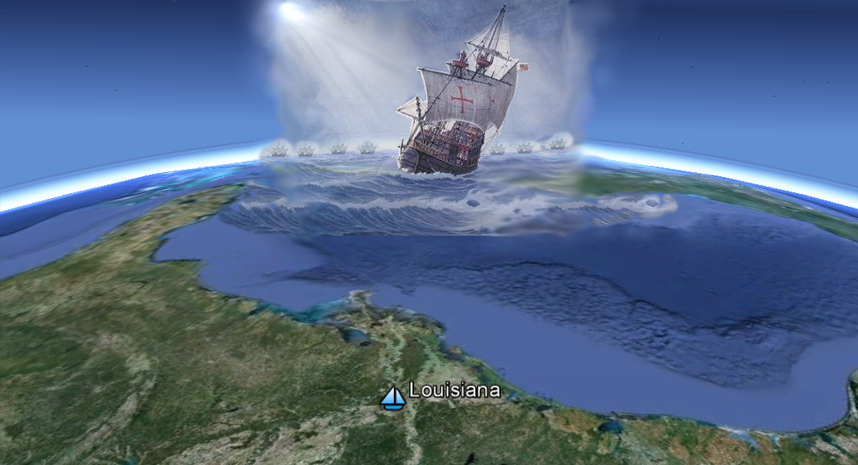
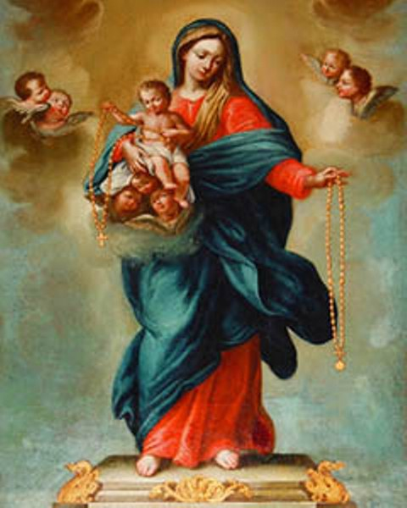
Download do Guião =
Rosário da Armada
- Estas orações não devem ser substituídas por outras, para que todos os Grupos da Armada estejam espiritualmente unidos em espírito de humildade, num só coração, através da Santíssima Virgem.

Guião do Rosário da Armada
RESUMO
I - Rosário da Virgem Maria (Mistérios Gozosos, Luminosos, Dolorosos, Gloriosos) 3
II - Oração do Oferecimento de Vida. 3
III - Ladainha de Deus Pai. 4
IV - Ladainha do Preciosíssimo Sangue de Jesus Cristo. 6
V - Ladainha de Nossa Senhora. 8
VI - Consagração ao Preciosíssimo Sangue de Nosso Senhor Jesus Cristo. 10
VII - Rosário das Sete Dores da Santíssima Virgem. 11
“Obrigado Senhor Jesus por salvardes a minha alma”.

● Início do Cenáculo.
 Em nome do Pai, do Filho e do Espírito Santo. Amen.
 Pelo Sinal da Santa Cruz,
 Livre-nos Deus Nosso Senhor,
 Dos nossos inimigos.
 Em nome do Pai, do Filho e do Espírito Santo. Amen.

I - Rosário da Virgem Maria (Mistérios Gozosos, Luminosos, Dolorosos ou Gloriosos)
Rezar o Rosário (Terço) de Nossa Senhora, contemplando os Mistérios próprios do dia da semana.
2ª feira - Mistérios Gozosos (Anunciação + Visitação + Nascimento + Apresentação + Reencontro)
3ª feira - Mistérios Dolorosos (Agonia + Flagelação + Coroação + Crucificação + Morte)
4ª feira - Mistérios Gloriosos (Ressurreição + Ascensão + Pentecostes + Assunção + Coroação)
5ª feira - Mistérios Luminosos (Baptismo + Caná + Pregação + Transfiguração + Eucaristia)
6ª feira - Mistérios Dolorosos (Agonia + Flagelação + Coroação + Crucificação + Morte)
Sábado - Mistérios Gloriosos (Ressurreição + Ascensão + Pentecostes + Assunção + Coroação)
Domingo - Mistérios Gloriosos (Ressurreição + Ascensão + Pentecostes + Assunção + Coroação)

II - Oração do Oferecimento de Vida. ⇦

Oração do Oferecimento de Vida
“Meu amado Jesus, diante das Pessoas da Santíssima Trindade, diante da nossa Mãe do Céu e de toda a corte celestial, ofereço pelas intenções do Vosso Coração Eucarístico e do Coração Imaculado de Maria, toda a minha vida enquanto eu viver, todas as minhas santas Missas, comunhões, boas obras, sacrifícios e sofrimentos, juntando-lhes os méritos do Vosso Santíssimo Sangue e Vossa morte na cruz, para adorar a Gloriosa Santíssima Trindade, em reparação pelas nossas ofensas, pela união da nossa Santa Madre Igreja, pelos nossos sacerdotes, por boas vocações sacerdotais e por todas as almas até ao fim do mundo.
Recebe, meu Jesus, o meu oferecimento de vida e concede-me a Graça de perseverar fielmente nele até o fim da minha vida. Amen”.

III - Ladainha de Deus Pai.

Ladainha de Deus Pai
Pai do Céu, que sois Deus, tende piedade de nós!
Filho, Redentor do mundo, que sois Deus, tende piedade de nós!
Espírito Santo, que sois Deus, tende piedade de nós! Santíssima
Trindade, que sois um só Deus, tende piedade de nós!
Pai, Criador do mundo, tende piedade de nós.
Pai, Propiciador do mundo, tende piedade de nós.
Pai, Sabedoria Eterna, tende piedade de nós.
Pai, Bondade Infinita, tende piedade de nós.
Pai, Providência Inefável, tende piedade de nós.
Pai, Fonte de todas as delícias, tende piedade de nós.
Pai Santíssimo, tende piedade de nós.
Pai Dulcíssimo, tende piedade de nós.
Pai de inesgotável Misericórdia, tende piedade de nós.
Pai, nosso Defensor, tende piedade de nós.
Pai, nosso Amor, tende piedade de nós.
Pai, nossa Luz, tende piedade de nós.
Pai, nossa alegria e nossa glória, tende piedade de nós.
Pai, rico para com todas as pessoas do mundo, tende piedade de nós.
Pai, que triunfais sobre todas as nações, tende piedade de nós.
Pai, Magnificência da Sagrada Família, tende piedade de nós.
Pai, Esperança dos cristãos, tende piedade de nós.
Pai, ruína dos ídolos, tende piedade de nós.
Pai, Sabedoria dos chefes, tende piedade de nós.
Pai, Magnificência dos reis, tende piedade de nós.
Pai, Consolação dos povos, tende piedade de nós.
Pai, Alegria dos sacerdotes, tende piedade de nós.
Pai, Chefe dos homens, tende piedade de nós.
Pai, Glória da vida familiar, tende piedade de nós.
Pai, Sustentáculo dos infelizes, tende piedade de nós.
Pai, Alegria das virgens, tende piedade de nós.
Pai, Guia dos jovens, tende piedade de nós.
Pai, Amigo dos pequeninos, tende piedade de nós.
Pai, Liberdade dos cativos, tende piedade de nós.
Pai, Luz dos que vivem nas trevas, tende piedade de nós.
Pai, destruição dos soberbos, tende piedade de nós.
Pai, Sabedoria dos justos, tende piedade de nós.
Pai, nosso recurso na tribulação, tende piedade de nós.
Pai, nossa Esperança na desolação, tende piedade de nós.
Pai, Rei de salvação para os desesperados, tende piedade de nós.
Pai, consolação dos pobres, tende piedade de nós.
Pai, porto de salvação nos perigos, tende piedade de nós.
Pai, nossa protecção na miséria, tende piedade de nós.
Pai, consolação dos aflitos, tende piedade de nós.
Pai, asilo dos órfãos, tende piedade de nós.
Pai, Paz dos velhinhos, tende piedade de nós.
Pai, Refúgio dos moribundos, tende piedade de nós.
Pai, que saciais a nossa sede, tende piedade de nós.
Pai, Vida dos mortos, tende piedade de nós.
Pai, Plenitude dos santos, tende piedade de nós.
Cordeiro de Deus que tirais o pecado do mundo, Perdoai-nos, Senhor!
Cordeiro de Deus que tirais o pecado do mundo, Ouvi-nos, Senhor!
Cordeiro de Deus que tirais o pecado do mundo, Tende piedade de nós, Senhor!

Oremos:
Pai infinitamente Bom e Misericordioso, que desejais ardentemente estender o Vosso Reino de Amor no coração das Vossas criaturas, para a Vossa Alegria e Felicidade:
Pedimo-Vos que se cumpra a Vossa Vontade de serdes conhecido, amado e honrado pelos homens e que as nossas famílias estejam unidas na Vossa Paz.
Por Jesus Cristo, Nosso Senhor, a intercessão da Santíssima Virgem Maria e de todos os Santos.
Amen.

IV - Ladainha do Preciosíssimo Sangue de Jesus Cristo.

Ladainha do Preciosíssimo Sangue de Jesus Cristo
Senhor, tende piedade de nós.
Cristo, tende piedade de nós.
Senhor, tende piedade de nós.
Jesus Cristo, ouvi-nos.
Jesus Cristo, atendei-nos.
Deus Pai, tende piedade de nós.
Deus Filho, redentor do mundo, tende piedade de nós.
Deus Espírito Santo, tende piedade de nós.
Santíssima Trindade, que sois um só Deus, tende piedade de nós.
Sangue de Cristo, Sangue do Filho Unigénito do Eterno Pai, salvai-nos.
Sangue de Cristo, Sangue do Verbo de Deus encarnado, salvai-nos.
Sangue de Cristo, Sangue do Novo e Eterno Testamento, salvai-nos.
Sangue de Cristo, correndo pela terra na agonia, salvai-nos.
Sangue de Cristo, manando abundante na flagelação, salvai-nos.
Sangue de Cristo, gotejando na coroação de espinhos, salvai-nos.
Sangue de Cristo, derramado na cruz, salvai-nos.
Sangue de Cristo, preço da nossa salvação, salvai-nos.
Sangue de Cristo, sem o qual não pode haver redenção, salvai-nos.
Sangue de Cristo, que apagais a sede das almas e as purificais na Eucaristia, salvai-nos.
Sangue de Cristo, torrente de misericórdia, salvai-nos.
Sangue de Cristo, vencedor dos demónios, salvai-nos.
Sangue de Cristo, fortaleza dos mártires, salvai-nos.
Sangue de Cristo, virtude dos confessores, salvai-nos.
Sangue de Cristo, que suscitais almas virgens, salvai-nos.
Sangue de Cristo, força dos tentados, salvai-nos.
Sangue de Cristo, alívio dos que trabalham, salvai-nos.
Sangue de Cristo, consolação dos que choram, salvai-nos.
Sangue de Cristo, esperança dos penitentes, salvai-nos.
Sangue de Cristo, conforto dos moribundos, salvai-nos.
Sangue de Cristo, paz e doçura dos corações, salvai-nos.
Sangue de Cristo, penhor de eterna vida, salvai-nos.
Sangue de Cristo, que libertais as almas do Purgatório, salvai-nos.
Sangue de Cristo, digno de toda a honra e glória, salvai-nos.
Cordeiro de Deus, que tirais os pecados do mundo, perdoai-nos, Senhor.
Cordeiro de Deus, que tirais os pecados do mundo, ouvi-nos, Senhor.
Cordeiro de Deus, que tirais os pecados do mundo, tende piedade de nós, Senhor.
V. Remistes-nos, Senhor com o Vosso Sangue.
R. E fizestes de nós um reino para o nosso Deus.
Oremos:
Todo-Poderoso e Eterno Deus, que constituístes o Vosso Unigénito Filho, Redentor do mundo, e quisestes ser aplacado com o Seu Sangue, concedei-nos a graça de venerar o preço da nossa salvação e de encontrar, na virtude que Ele contém, defesa contra os males da vida presente, de tal modo que eternamente gozemos dos seus frutos no Céu. Pelo mesmo Cristo, Senhor nosso. Assim seja.
Oferecimento
Eterno Pai, eu Vos ofereço o Sangue preciosíssimo de Jesus Cristo em desconto dos meus pecados, em sufrágio das santas almas do Purgatório e pelas necessidades da Santa Igreja e por todos os doentes.
Súplica a Nossa Senhora
Mãe Dolorosa, peço-vos pelo Vosso sofrimento na morte de Vosso Filho, que ofereçais ao Pai Eterno o precioso Sangue que jorrou das Chagas de Nosso Senhor Jesus Cristo Crucificado pelos pobres Sacerdotes transviados, que se tornaram infiéis à sua sublime vocação, para que quanto antes voltem para junto do Bom Pastor.

V - Ladainha de Nossa Senhora.

Ladainha de Nossa Senhora
Senhor, tende piedade de nós. (Repete-se)
Jesus Cristo, tende piedade de nós. (Repete-se)
Senhor, tende piedade de nós. (Repete-se)
Jesus Cristo, ouvi-nos. (Repete-se)
Jesus Cristo, atendei-nos. (Repete-se)
Pai celeste que sois Deus, tende piedade de nós.
Filho, Redentor do mundo, que sois Deus, tende piedade de nós.
Espírito Santo, que sois Deus, tende piedade de nós.
Santíssima Trindade, que sois um só Deus, tende piedade de nós.
Santa Maria, rogai por nós.
Santa Mãe de Deus, rogai por nós.
Santa Virgem das Virgens, rogai por nós.
Mãe de Jesus Cristo, rogai por nós.
Mãe da divina graça, rogai por nós.
Mãe puríssima, rogai por nós.
Mãe castíssima, rogai por nós.
Mãe imaculada, rogai por nós.
Mãe intacta, rogai por nós.
Mãe amável, rogai por nós.
Mãe admirável, rogai por nós.
Mãe do bom conselho, rogai por nós.
Mãe do Criador, rogai por nós.
Mãe do Salvador, rogai por nós.
Mãe da Igreja, rogai por nós.
Virgem prudentíssima, rogai por nós.
Virgem venerável, rogai por nós.
Virgem louvável, rogai por nós.
Virgem poderosa, rogai por nós.
Virgem clemente, rogai por nós.
Virgem fiel, rogai por nós.
Espelho de justiça, rogai por nós.
Sede de Sabedoria, rogai por nós.
Causa da nossa alegria, rogai por nós.
Vaso espiritual, rogai por nós.
Vaso honorífico, rogai por nós.
Vaso insigne de devoção, rogai por nós.
Rosa mística, rogai por nós.
Torre de David, rogai por nós.
Torre de marfim, rogai por nós.
Casa de ouro, rogai por nós.
Arca da Aliança, rogai por nós.
Porta do Céu, rogai por nós.
Estrela da manhã, rogai por nós.
Saúde dos enfermos, rogai por nós.
Refúgio dos pecadores, rogai por nós.
Consoladora dos aflitos, rogai por nós.
Auxílio dos cristãos, rogai por nós.
Rainha dos anjos, rogai por nós.
Rainha dos patriarcas, rogai por nós.
Rainha dos profetas, rogai por nós.
Rainha dos apóstolos, rogai por nós.
Rainha dos mártires, rogai por nós.
Rainha dos confessores, rogai por nós.
Rainha das virgens, rogai por nós.
Rainha de todos os santos, rogai por nós.
Rainha concebida sem pecado original, rogai por nós.
Rainha elevada ao Céu em corpo e alma, rogai por nós.
Rainha do sacratíssimo Rosário, rogai por nós.
Rainha da Paz, rogai por nós.
Cordeiro de Deus, que tirais os pecados do mundo, perdoai-nos Senhor.
Cordeiro de Deus, que tirais os pecados do mundo, ouvi-nos Senhor.
Cordeiro de Deus, que tirais os pecados do mundo, tende piedade de nós.
V. Rogai por nós, Santa Mãe de Deus,
R. Para que sejamos dignos das promessas de Cristo.
Oremos.
Senhor Deus, nós Vos suplicamos que concedais aos vossos servos perpétua saúde de alma e de corpo; e que, pela gloriosa intercessão da Bem-Aventurada sempre Virgem Maria, sejamos livres da presente tristeza e gozemos da eterna alegria. Por Cristo Nosso Senhor.
Amen.

VI - Consagração ao Preciosíssimo Sangue de Nosso Senhor Jesus Cristo.

Consagração ao Preciosíssimo Sangue de Nosso Senhor Jesus Cristo
Na consciência do meu nada e da Vossa grandeza, Misericordioso Salvador, me prostro aos Vossos Pés e Vos rendo graças pelos inúmeros favores que me haveis concedido, a mim, ingrata criatura, em especial o terdes me livrado, por intermédio de Vosso Preciosíssimo Sangue, da maléfica tirania de satanás.
Na presença da Virgem Maria, minha boa Mãe, do meu Anjo da Guarda, dos meus Santos patronos, de toda a corte celeste, me consagro, oh, bondosíssimo Jesus, com sincero coração e por livre decisão, ao Vosso Preciosíssimo Sangue, com o qual Vós livrastes o mundo inteiro do pecado, da morte e do inferno.
Prometo-Vos, com o auxílio da Vossa Graça e segundo as minhas forças, despertar e fomentar a devoção ao Vosso preciosíssimo Sangue adorável, a fim de que seja por todos honrado e venerado.
Quisera eu, por este modo, reparar as minhas infidelidades para com o preciosíssimo Sangue e oferecer-Vos igualmente reparação por tantos sacrilégios pelos homens cometidos contra o preciosíssimo preço da sua Redenção.
Oxalá eu pudesse fazer desaparecer os meus pecados, as minhas friezas e todos os desrespeitos com que Vos ofendi, oh, preciosíssimo Sangue!
Vede, oh! Amantíssimo Jesus, que Vos ofereço todo o amor, a estima e adoração que a Vossa Mãe Santíssima, os Vossos Apóstolos fiéis e todos os santos renderam ao Vosso Preciosíssimo Sangue e Vos rogo que queirais esquecer-Vos das minhas infidelidades e friezas passadas, e que perdoeis a quantos Vos ofendem.
Aspergi-me, oh! Divino Salvador, e bem assim a todos os homens, com o Vosso preciosíssimo Sangue, a fim de que nós, oh, Amor Crucificado, desde agora e de todo o coração Vos amemos e dignamente honremos o preço da nossa Salvação.
Amen.

VII - Rosário das Sete Dores da Santíssima Virgem. ⇦

Rosário das Sete Dores da Santíssima Virgem
Início:

D- Em nome do Pai, do Filho e do Espírito Santo.
R- Amen.
D- Nós Vos louvamos, Senhor, e Vos bendizemos!
R- Porque associastes a Virgem Maria à obra da salvação.
D- Nós contemplamos Vossas Dores, oh, Mãe de Deus!
R- E Vos seguimos no caminho da fé!

Oração Inicial:

Virgem Dolorosíssima, seríamos ingratos se não nos esforçássemos em promover a memória e o culto de Vossas Dores particulares graças para uma sincera penitência, oportunos auxílios e socorros em todas as necessidades e perigos. Alcançai-nos Senhora, de Vosso Divino Filho, pelos méritos de Vossas Dores e lágrimas, a Graça da Salvação e da Paz no mundo.

1ª Dor - Profecia de Simeão

Simeão os abençoou e disse a Maria, sua mãe: Eis que este menino está destinado a ser ocasião de queda e elevação de muitos em Israel e sinal de contradição. Quanto a ti, uma espada te trespassará a alma (Lc 2,34-35).

1 Pai Nosso; 7 Avé Marias

2ª Dor - Fuga para o Egipto

O anjo do Senhor apareceu em sonho a José e disse: Levanta-te, toma o menino e a mãe, foge para o Egipto e fica lá até que te avise. Pois Herodes vai procurar o menino para matá-lo. Levantando-se, José tomou o menino e a mãe, e partiu para o Egipto (Mt 2,13-14).

1 Pai Nosso; 7 Avé Marias

3ª Dor - A Virgem Maria procura Jesus em Jerusalém

Acabados os dias da festa da Páscoa, quando voltaram, o menino Jesus ficou em Jerusalém, sem que os pais o percebessem. Pensando que estivesse na caravana, andaram o caminho de um dia e o procuraram entre parentes e conhecidos. E, não o achando, voltaram a Jerusalém à procura dele (Lc 2,43b-45).

1 Pai Nosso; 7 Avé Marias

4ª Dor - A Virgem Maria encontra Jesus no caminho do Calvário

Ao conduzir Jesus, lançaram mão de um certo Simão de Cirene, que vinha do campo, e o encarregaram de levar a cruz atrás de Jesus. Seguia-o grande multidão de povo e de mulheres que batiam no peito e o lamentavam (Lc 23,26-27).

1 Pai Nosso; 7 Avé Marias

5ª Dor - A Virgem Maria aos pés de Jesus, pregado na Cruz

Junto à cruz de Jesus estavam de pé sua Mãe, a irmã de sua Mãe, Maria de Cléofas, e Maria Madalena. Vendo a Mãe e, perto dela, o discípulo a quem amava, disse Jesus para a mãe: Mulher, heis aí o teu filho! Depois disse para o discípulo: Heis aí a tua Mãe! (Jo 19,15-27).

1 Pai Nosso; 7 Avé Marias

6ª Dor - A Virgem Maria recebe Jesus descido da Cruz

Chegada a tarde, porque era o dia da Preparação, isto é, a véspera de Sábado, veio José de Arimatéia, entrou decidido na casa de Pilatos e pediu o corpo de Jesus. Pilatos, então, deu o cadáver a José, que retirou o corpo da cruz (Mc 15,42).

1 Pai Nosso; 7 Avé Marias

7ª Dor - A Virgem Maria deposita Jesus no Sepulcro

Os discípulos tiraram o corpo de Jesus e envolveram em faixas de linho com aromas, conforme é o costume de sepultar dos judeus. Havia perto do local, onde fora crucificado, um jardim, e no jardim um sepulcro novo onde ninguém ainda fora depositado. Foi ali que puseram Jesus (Jo 19,40-42).

1 Pai Nosso; 7 Avé Marias

Antes de acabar o Cenáculo e nos benzermos, dizer:
“Obrigado Senhor Jesus por salvardes a minha alma”.
 Em nome do Pai, do Filho e do Espírito Santo. Amen.

● Fim do Cenáculo.

A AMEN adere de corpo e alma ao Rosário da Armada, e convoca todos a se unirem em oração, nos dias 25 de cada mês, desde já, e até os Novos Céus e Nova Terra. ⇦
http://www.amen-etm.org/GuiaodaArmada.doc

C

